Сценарий проведения спортивного праздника
в старшей группе
«Богатырские олимпийские игры»
Подготовила и провела воспитатель Артемьева Е.В.
Цель:
Привлечь внимание родителей к важности активного совместного отдыха и игр детей и родителей в целях воспитания потребности здорового образа жизни, укрепления семейных отношений и создания эмоционального комфорта в семье.
Программные задачи:
- воспитывать дружеские отношения между детьми, чувство товариществ, взаимовыручку;
-прививать интерес к спортивным состязаниям;
- развивать у детей интерес к событиям физкультурной и спортивной жизни;
- развивать у детей быстроту, меткость, ловкость, координацию движений;
- закреплять у детей ЗУН в выполнении основных видах движений в эстафетах;
- учить детей согласовывать действия при выполнении спортивных упражнений с взрослыми, распределять задания по возрастным категориям, доверять друг другу;
- способствовать становлению и обогащению двигательного опыта детей;
-доставить детям и родителям радость от участия в совместных играх и эстафетах.
Оборудование: эмблемы для команд с изображением Ильи Муромца и Добрыни Никитича, большой надувной мяч, гимнастическая палка с двумя воздушными шарами на концах, 10 обручей, канат, 2 подушки, 2 бревнышка, 2 коробки для метания, маленькие шары по количеству игроков, 2 туннеля, 2 препятствия, 2 указателя.
Музыка «Богатырская сила»
Команды мальчиков входят в зал под песню «Богатырская сила», украшенный воздушными шарами. Девочки- болельщики сидят на скамейках, приветствуют команды.
Команды проходят круг почета, перестраиваются и выстраиваются в одну линию.
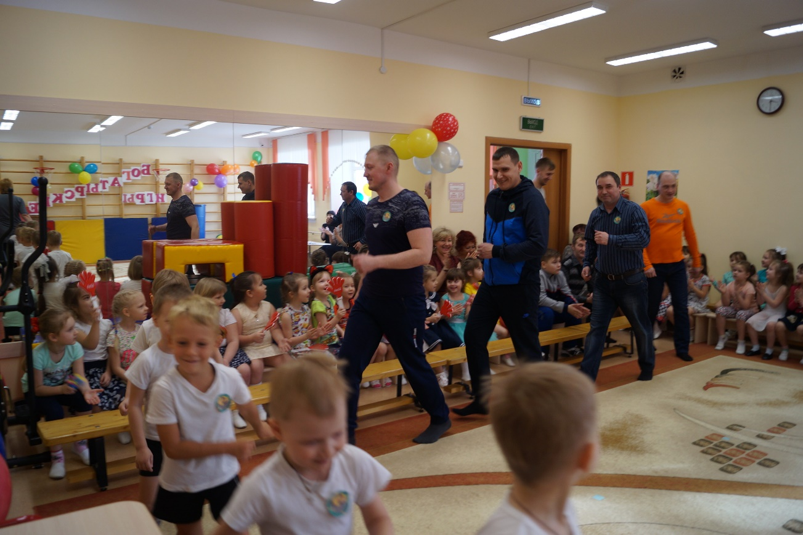

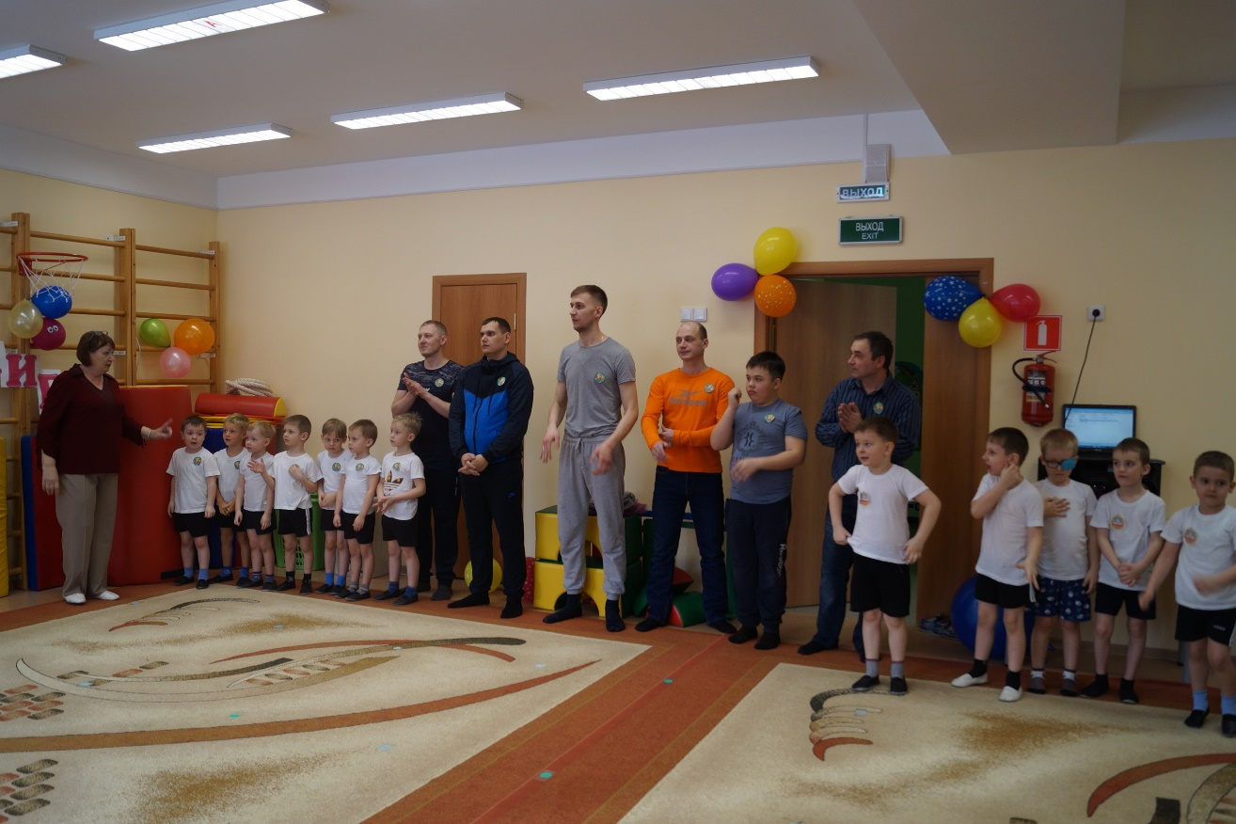
Фанфары
В:Добрый день, дорогие участники и болельщики. Мы рады вас приветствовать на «Богатырских олимпийских играх». Сегодня принимают участие две команды: команда: (дети хором «Добрыня») и из группы «Лучики» и команда: (дети хором: «Муромцы») из группы «Веснушки»
Состязание будут судить члены жюри: (перечисляет)
Дети садятся.
-Наши ребята выучили к спортивному празднику стихотворения: выходят чтецы.
На лбу бывали шишки,
Под глазом- фонари.
Уж если мы- мальчишки,
То мы- богатыри.

Царапины, занозы.
Нам страшен только йод.
Тут, не стесняясь, слезы
Сам полководец льет.

Пусть голова в зеленке
И в пластырях нога.
Но есть еще силенки,
Чтоб разгромить врага.
Звучит музыка из сказки «Морозко», выход Иванушки, появляется Иванушка.
И-Здравствуйте, люди добрые! Меня зовут Иванушка, может слыхали обо мне? Я самый сильный, ловкий, могучий. Силушка у меня богатырская. Вот пришел я себя показать.
В:Иванушка, а ты к нам на спортивные состязания попал. Здесь собрались юные богатыри нашего детского сада.
И: Богатыри? Да сильнее меня никого нет! Я вам сейчас покажу.
Иванушка поднимает штангу: палку с прикрепленными шариками, гирю- надувной мяч. Эти же задания выполняют и участники команд по- одному, Иванушка удивляется.
И: Ну и что. Богатыри ваши никуда не годятся, они мелкие какие-то.
В:А вот ты посмотри, на что способны наши ребята. Они тебе покажут и силу, и ловкость.
И: Ну ладно, останусь.
В: Мы начинаем. Богатыри славились своей ловкостью. Первая эстафета называется «Прыжки в обруч».
Правила: перед каждой командой лежит дорожка из 5 обручей. Каждый участник прыгает на двух ногах из обруча в обруч, оббегает указатель и бежит к команде.
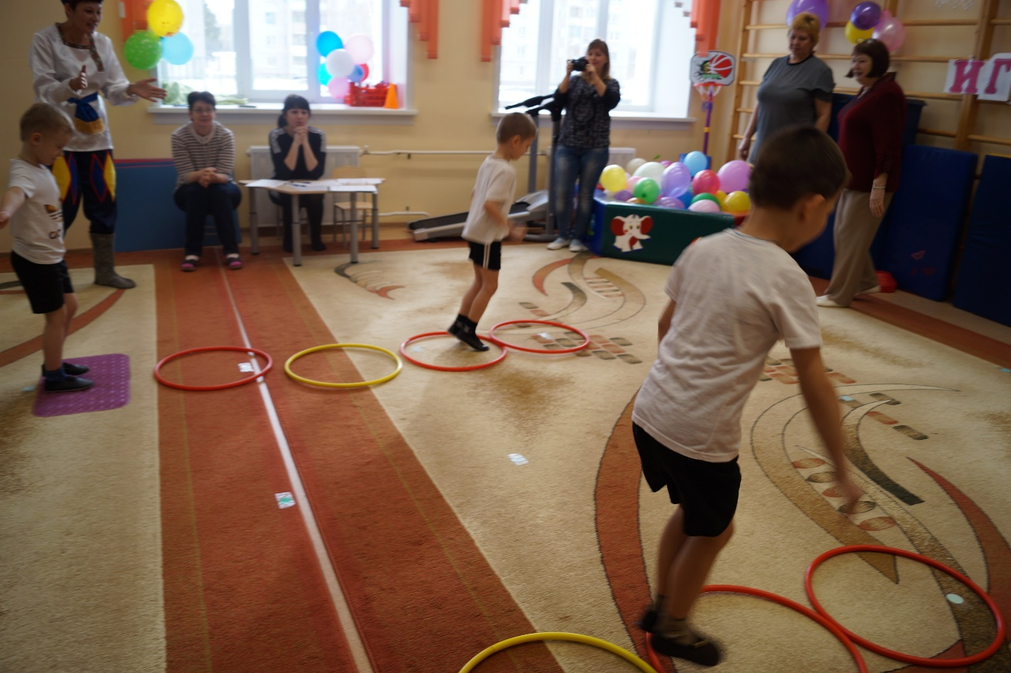

В: А сейчас мы проверим, насколько наши богатыри сильные и дружные. Следующее испытание «Перетягивание каната»
Правила: обе команды становятся друг напротив друга, держась двумя руками за канат. По команде они начинают тянуть канат на себя. Чья команда перетянет, та и победила. Задания выполняют команды детей и взрослых по очереди.
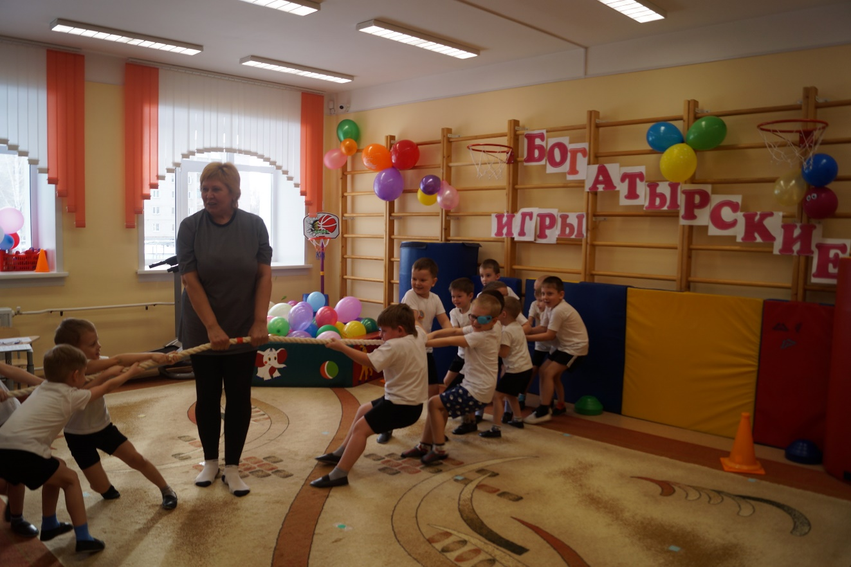

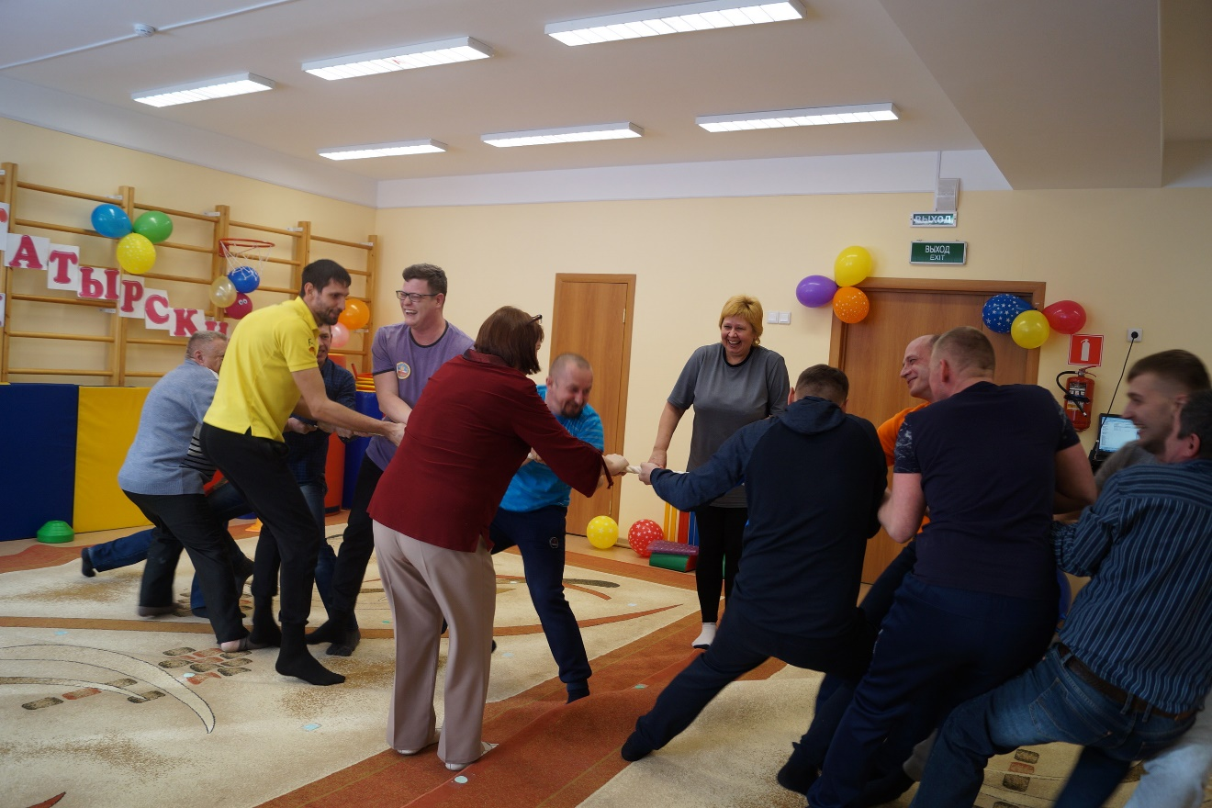

В: А пока богатыри воевали с врагами, их дома ждали мамы, сестры да невесты- красавицы. И сегодня наши девочки- красавицы из группы «Веснушки» исполнят для богатырей танец «Морячка».
Танец «Морячка»
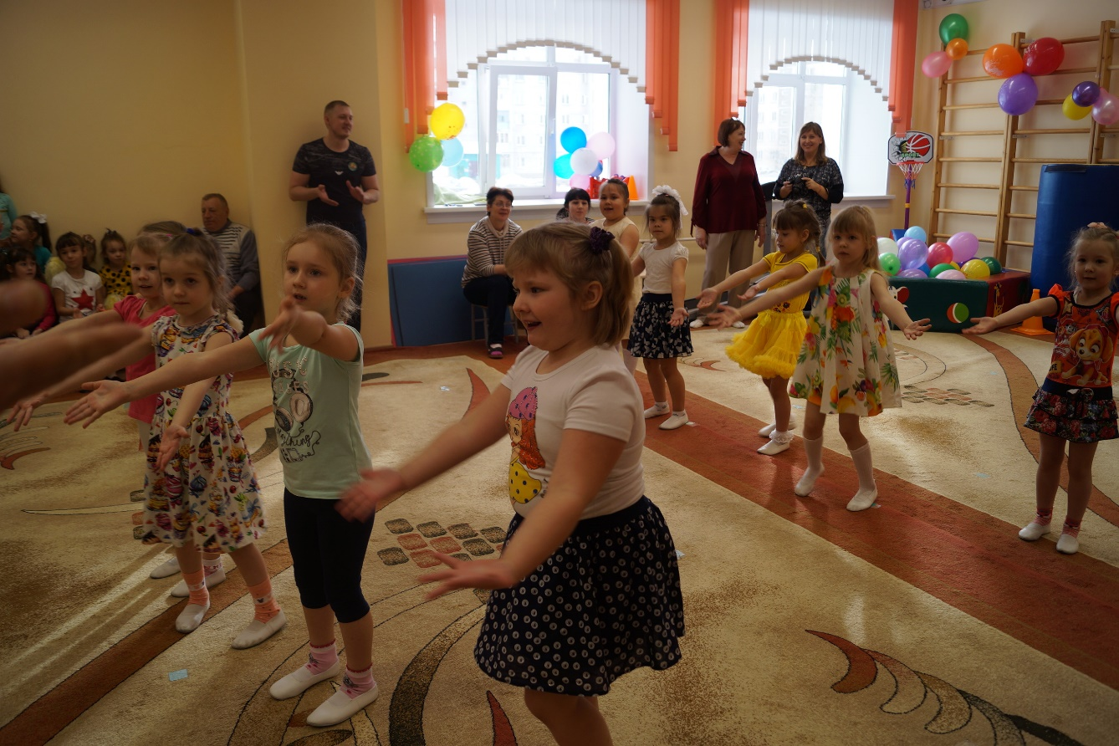
В: Славились на Руси богатыри своей меткостью. Вот мы сейчас и проверим, насколько метко попадают в цель наши богатыри. Следующее испытание «Попади в цель»
Правила: игроки стоят друг за другом. У каждого в руке мяч. Игроки по очереди бросают мячи в коробку. У кого в коробке будет больше мячей, та команда и победила.
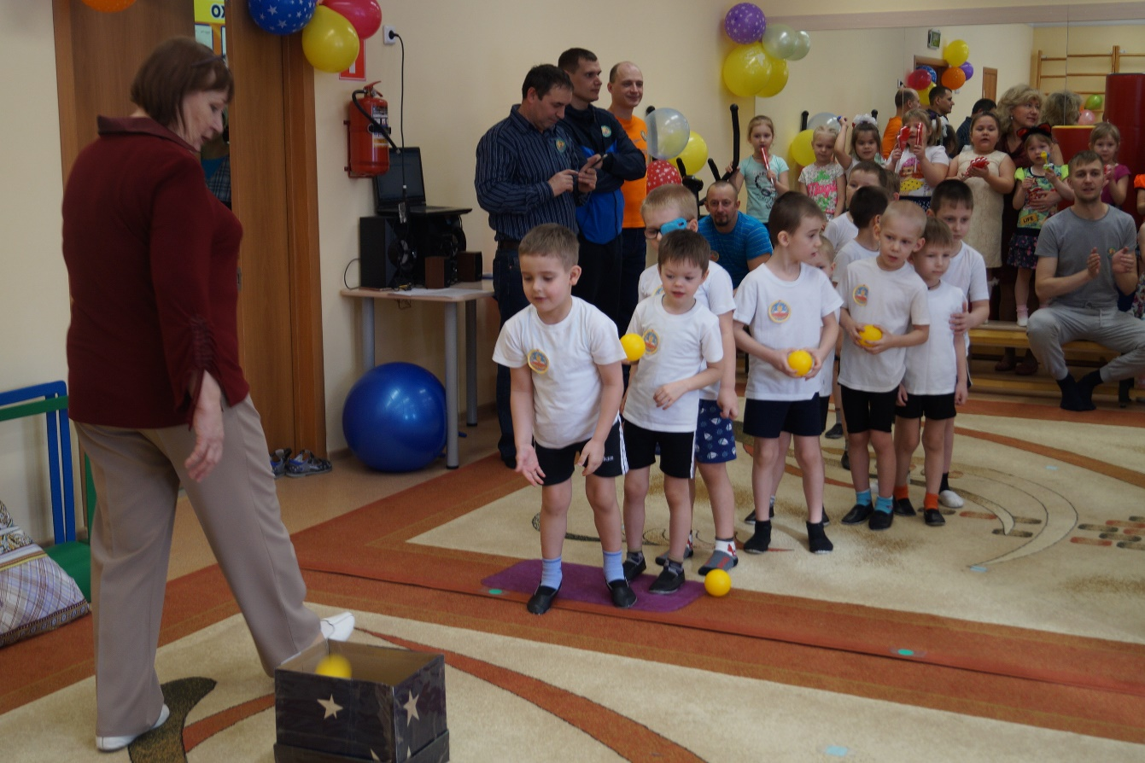

В: Любили богатыри и потешиться, побороться друг с другом в шутливом бою. И наши богатыри померяются силой в «Боях подушками»
Правила: из каждой команды выходят по одному игроку, берут в руки по подушке и встают на бревно. По команде «Начали!», они бьют друг друга подушками в течение 30 секунд. Кто первым упал с бревна, тот проиграл.
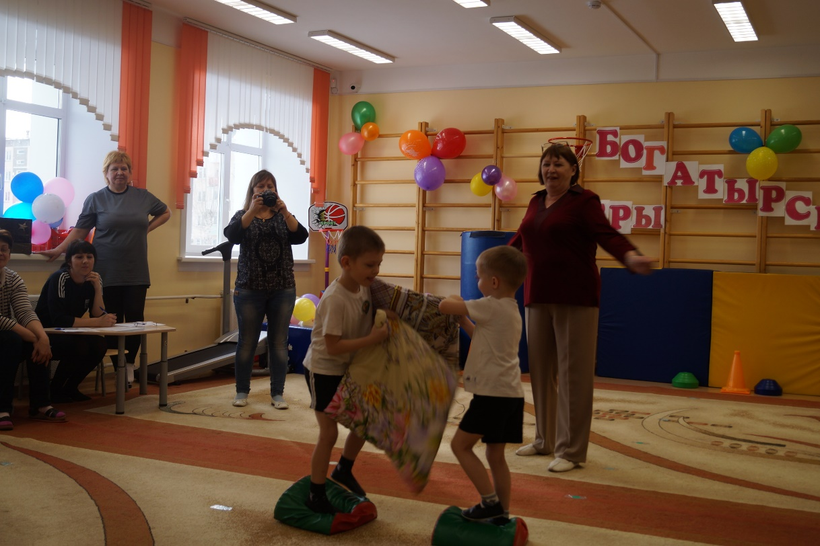
В: А сейчас девочки из группы «Лучики» споют для богатырей частушки.

Частушки в исполнении девочек группы «Лучики»
В:Наши соревнования подходят к концу. Сейчас пройдет последняя эстафета.
Правила: каждый игрок проползает в туннель, перепрыгивает через препятствие, оббегает указатель и возвращается к команде.
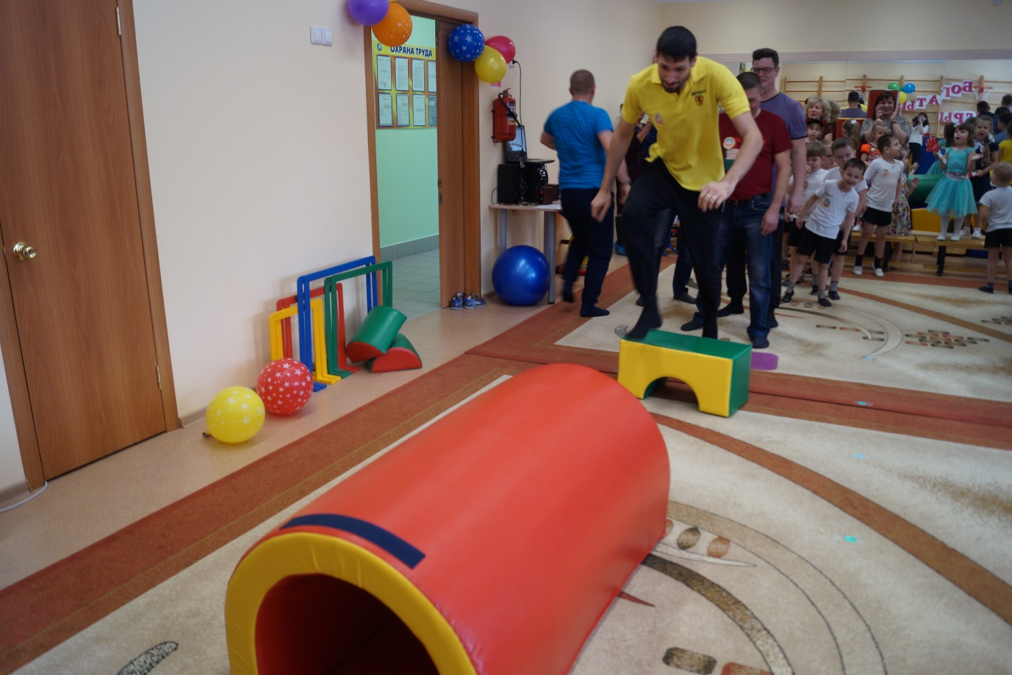

В: Пока наше жюри подводит итоги, мы с вами поиграем.
Спортивные загадки:
Михаил играл в футбол
И забил в ворота …

Просыпаюсь утром рано,
Вместе с солнышком румяным.
Заправляю я кроватку,
Быстро делаю …

Каждый вечер я иду
Рисовать круги на льду.
Только не карандашами,
А блестящими …
Игра «Да- нет»
Каша- вкусная еда. Это нам полезно? (да)
Лук зеленый иногда нам полезен, дети? (да)
В луже грязная вода нам полезна иногда? (нет)
Щи- отличная еда. Это нам полезно? (да)
Мухоморный суп всегда. Это нам полезно? (нет)
Фрукты- просто красота. Это нам полезно? (да)
Грязных ягод иногда съесть полезно, детки? (нет)
Съесть мешок большой конфет. Это вредно дети? (да)
Лишь полезная еда на столе у нас всегда!
Фанары
Подведение итогов, вручение наград и дипломов.
